HEZKUNTZA DEPARTAMENTUA
Nafarroako Gobernuak baimena eman du Buztintxuriko eskola publiko berria eraikitzeko
Eskolarako 4.424.469,95 euro inbertituko dira
Astelehena, 2007ko apirilaren 23a Nafarroako Gobernuak baimena eman du Buztintxuriko (Iruña) eskola publiko berriko lanen kontratua egiteko. Horretarako, gehienez, 4.424.469,95 eurotako gastua ontzat eman da. Urte anitzeko ekintza bat da, eta bertatik, 610.000,00 euro 2007. urteko aurrekontuaren pentzura egingo dira, 3.204.465,00 euro 2008. urtekora eta 609.999,95 euro, berriz, 2009. urteko aurrekontuaren pentzura.
Iruñean sortu berri den Buztintxuri auzoan etxebizitza ugari eraikitzen ari dira, beraz, Haur Hezkuntzan eta Lehen Hezkuntzan dagoen eta egongo den eskaintzari aurre egiteko eskola publiko bat eraiki behar da. Horregatik, hiru ildoetako eskola berri bat diseinatu da, baita laugarren ildo batera handitzearen aurreikuspena ere, etorkizunean beharrezkoa izanez gero.
Taller Básico de Arquitectura S.L. enpresari proiektuaren erredakzioa adjudikatu zitzaion.
Laguntza kontratuak
Lanak ahalik eta lasterren hasteko helburuarekin, Nafarroako Gobernuak, halaber, arkitekto baten laguntza teknikoa kontratatzea ontzat eman du, Buztintxuriko eskola berria eraikitzeko lanen zuzendaritza-lanak burutzeko, 49.639,00 eurotan.
2006. urteko uztailean, lehiaketaren bidez proiektu baten erredakzioa adjudikatu zen 90.760,00 eurotan, eta lan-zuzendaritzako ordain-sariak 49.639,00 eurotan eskaini eta baloratu ziren.
Aipatu den bezala, lanaren exekuzioak eta zuzendaritzak urte anitzeko izaera izango du, beraz, erabaki honek proposatu du adierazitako laguntza honela finantzatzea: 6.948,40 euro 2007ko aurrekontuaren pentzura; 35.989, 00 euro, 2008. urtekora; eta 6.701,00 euro, berriz, 2009. urteko aurrekontuaren pentzura.
Halaber, aipatutako lanak aparejadore-arkitekto tekniko baten laguntza teknikoa behar du, eta horren kontratazioa ere Gobernuaren bilkura honetan ontzat eman da, gehienez, 40.000,00 eurotan. Horietatik, 10.000,00 euro 2007. urteko aurrekontukoak izango dira; 20.000,00 euro 2008. urteko aurrekontuan kargatuko dira eta 10.000 eurok 2009. urteko aurrekontuan eragina izango dute. Ingeniaritza lanak, era berean, “Taller Básico de Arquitectura, S.L. enpresari adjudikatu zitzaizkion.
Eraikuntza proiektua
Buztintxuriko Haur Hezkuntza eta Lehen Hezkuntzako eskola publiko berri bat eraikitzea beharrezkotzat jo izan da, orain hutsik dagoen orube handi batean. Bertan, solairu bakar bat okupatuko da. Eskolak zuzeneko sarrera izango du Victor Eusa kaletik eta eskolako patio berritik, Santos Ochandategui kalean. Eraikinak 4.053,12 m² inguruko azalera erabilgarria izango du.
Proiektu hau garatzea Javier Pérez eta Javier Quintana arkitektoen Taller básico de arquitectura S.L enpresari dagokio.
Eraikinak bi solairu izango ditu, ondoko eraikinen morfologiarekin bat eginez.
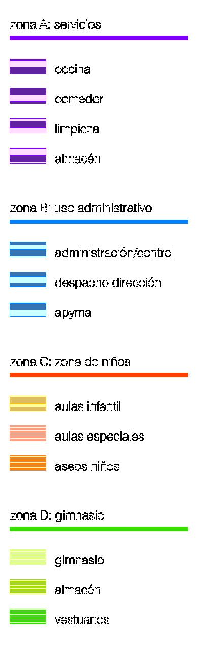
Eskola publiko berriak orrazi itxurako egitura bat izango du, bi zonaldetan banatuta; bat haurrek erabiltzeko eta beste bat irakasleek erabiltzeko. Eskema horren bidez irakasteko argirik hoberena bilatu da, horregatik gelak bi zerrenda paraleloetan kokatu dira, geletara begira dauden bi patio handien bidez banatuta. Administrazio zerrenda biak lotzen dituen elementua da. Barnean, ikasleen zonaldeak kokatzen dira: bilera gelak eta bulegoak, baita zuzendaritza eta idazkaritza administrazio zonaldeak ere. Eskolako gela guztiek patiora begiratzen dute, ikasleen bulegoek, berriz, jolas-patiora begiratzen dute. Eraikina, beraz, hiru zerrenda longitudinaletan banatuta dago, haurrek erabiltzeko, eta zeharkako beste bat, ikasleen bulegoak eta gela bereziak barne hartzeko, besteak beste, psikomotrizitate gela, liburutegia, banaketa-gela, musika gela eta informatikako gela.
Behe solairuan, zerrenda longitudinalen barnean haurren gelak, gimnasioa (biltegia eta aldagelekin) eta jantokia (azken hori eraikinarekin zuzenean komunikatuta), elikagaiak presatzeko zonaldea, biltegia, komun pertsonala eta garbiketa zonaldea kokatzen dira. Zeharkako zerrendan sarrera, idazkaritza, zuzendaritza, ikasketa burua, kontrol eta psikomotrizitate gela kokatuta daude. Behe solairuan, halaber, gimnasioa kokatzen da, eskolatik eta kanpoaldetik zuzeneko sarrera duena, horrenbestez, eskola publikoa itxita egon arren, erabili daiteke. Bertan, ikasleen eta irakasleen aldagelak eta gimnasiorako bakarrik erabiltzeko biltegi bat daude.
Lehen solairuan, haurren zonaldean, lehen eta laugarren mailen arteko lehen hezkuntzako gelak daude, hirunaka multzotuta; baita lau banaketa-gela eta hizkuntzetako bi ere. Zeharkako zerrendan musika gela, informatikako gela eta banaketa-gela bat dago.
Bigarren solairuan beso nagusia bakarrik kokatzen da eta bosgarren eta seigarren mailen arteko lehen hezkuntzako gelak eta banaketako beste bat aurkitzen dira; irakasleek erabiltzeko zonaldean, berriz, bilera gela, irakasleen komunak eta erabiltzeko gela bat aurkitzen dira (eskola erabilerako edo APYMA elkarteak erabiltzeko izan daiteke).
Erdiko hegaleko estalki gabeko solairuan funtzio anitzeko gela eta instalazioen gela (galderen gela) kokatzen dira. Eskolaren aurrealdean jolas-patioa aurkitzen da, eta sarrera arrapalak banatuta, berriz, kanpoko kirol pista aurkitzen da (22x44m.).

